Pomníky v okolí Ždáru
Lukáš Jaroš
ZŠ Palachova, Ždár nad Sázavou 4
Když jsem zjistil, že začal nový ročník Muzea v krabičce, tak jsem se rozhodl, že se podívám po památkách na válku ve městě, kde bydlím a snažil jsem se vypátrat, jak to s naším městem bylo za války. Poprosil jsem rodiče, aby šli se mnou, vzali jsme foťák a šli jsme hledat. Že tu nemáme tank, bunkry a podobně, to vím, ale sochy a památníky tu máme.

Vyrazili jsme na výstavu na Tvrz, abychom si prohlédli, jak to tehdy bylo. Viděli jsme zde zbraně, helmy, uniformy a další zajímavé věci. Zde jsme také zjistili, že 2. světová válka postihla naše město nejvíce ve svých posledních dnech. Válečné drama zde vyvrcholilo 9. května roku 1945, když se němci snažili uniknout a cestou ničili vše, co jim stálo v cestě. Zde zahynulo nejméně 18 obyvatel, z nichž 6 bylo popraveno jednotkami SS přímo na náměstí. Také bylo požáry zcela zničeno 33 budov a 90 % domů bylo závažně poškozeno.

Ve středu 9. května 1945 byla osvobozena Praha a současně nad Nové město na Moravě nalétávalo 6 ruských bombardovacích letadel. Shazovaly bomby na německé kolony postupující k městu. V noci z 9. na 10. května za ústupu německých vojsk vzplanuly domy, které nesousedily přímo s Tvrzí, ale oheň se přenesl na domek vedle. Tvrz vyhořela a shořely i muzejní sbírky, které byli shromažďované od roku 1934. Zachránila se pouze malá část z nich. Městu vznikla nenahraditelná ztráta.

Dne 10. května 1945 ve 2 hodiny v noci vstoupila Rudá armáda do Nového Města. V tento den Rudá armáda vstoupila i k nám a do Svratky. Nejdříve přijeli sovětští vojáci na koních ráno ve čtvrtek 10. května. Potom městem projely sovětské tanky, které se valily dál ke Ždírci nad Doubravou. Na náměstí zastavily až náklaďáky ozdobené rudými vlajkami a vyzbrojené kulomety. Lidé je vítali a byli rádi, že je Rusové přišli osvobodit. Dozvídáme se také, že při náletech ruských letadel na německé kolony zahynulo několik desítek němců. Přesný počet není znám, protože mrtvé a raněné odvážely ustupující jednotky sebou. Některé opozdilé německé oddíly, dokonce i odzbrojené, procházeli přes město a mnohým našim lidem nabízeli všechno možné, jen aby získali civilní oblečení. Začal platit zákaz vstupu do lesů a rudoarmějci a partyzáni lesy začali pročesávat a do zajetí braly celé německé oddíly.

V čele armády, která k nám vstoupila byl rozvědčík Ivan Lukašenko. Boj však stále pokračoval. Lidé od Plzně na východ už mohli jásat 8. května, ale na těchto územích probíhaly stále boje a umírali lidé. Jak píše I. Lukašenko na Českomoravské vysočině skončila 2. světová válka až 17. května 1945.

Od našeho vzdáleného příbuzného se dozvídáme válečnou historku se šťastným koncem. Když projížděla ustupující německá armáda od Žďírce k Sobíňovu, vytáhl mladíček ze Sobíňova kulomet ze stodoly a chtěl ho použít na němce. Naštěstí si toho všimnul jeho otec, který ho od kulometu odstrčil a vysvětlil mu, že kdyby začal střílet proti takové přesile, tak by němci celou obec srovnali se zemí. A tak to vlastně dobře dopadlo.

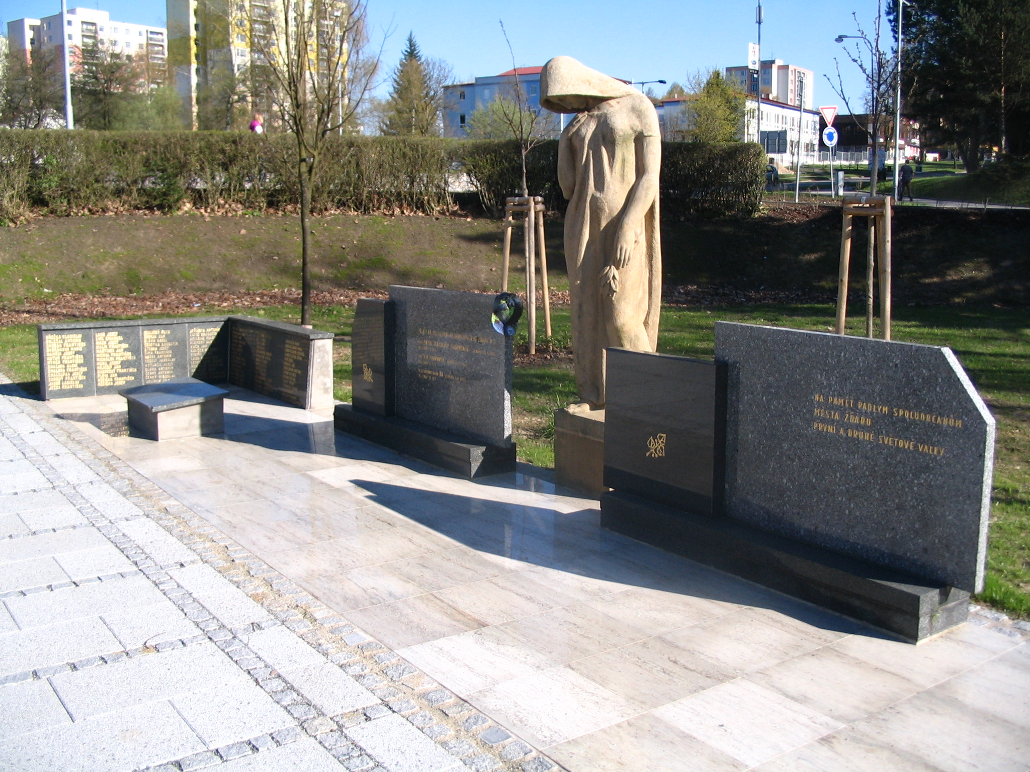
Potom jsme navštívili Pomník obětem 1. a 2. světové války. Je to socha truchlící ženy s lipovou ratolestí a kapucí na hlavě z pískovce od sochaře Jana Růžičky. Vedle sochy je nízký pomník zalomený do pravého úhlu, na něm sedm desek s nápisy padlých. Na pomníku je vytesáno 94 jména, i když se uvádí, že počet obětí byl 114.

Je zde nápis: NA PAMĚŤ PADLÝM SPOLUOBČANŮM MĚSTA ŽĎÁRU PRVNÍ A DRUHÉ SVĚTOVÉ VÁLKY. Tento pomník byl slavnostně odhalen 28. října 1947 na jiném místě, ale musel ustoupit rozšiřující se ulici a silnici a proto byl přemístěn do parku k tzv. Ivanovi, kde stojí dodnes.

Hned kousek vedle stojí Pomník vojákům Rudé armády. Je to velká socha rudoarmějce s kulometem na rameni, hledící k východu, ale bez nápisů. Autorem je Konrád Babraj a socha byla odhalena při příležitosti 10. výročí osvobození v r. 1955. Tato socha je místními nazývána Ivan, stejně jako park, kde socha stojí. Zajímavostí je, že když nás Ivanovi bratři přišli v roce 1968 znovu osvobodit, pokusili se ji obyvatelé strhnout. Měli ale málo silný traktor, takže nám tu socha jako symbol té doby stojí dodnes. Nejdřív sem nepochopil, proč se socha jmenuje Ivan, ale rodiče mi vysvětlili, že tak se říká Rusům.

Dál jsme pátrali na místním hřbitově a objevili jsme hrob Antonína Bláhy *13.5.1910, +9.5.1945 a na místním nádraží je na peronu 1. nástupiště umístěna ještě Pamětní deska, s nápisem:
ZA OSVOBOZENÍ VLASTI POLOŽIL ŽIVOT V REVOLUČNÍCH DNECH R. 1945 ŽELEZNIČNÍ ZAMĚSTNANEC ANTONÍN BLÁHA ČEST JEHO PAMÁTCE!

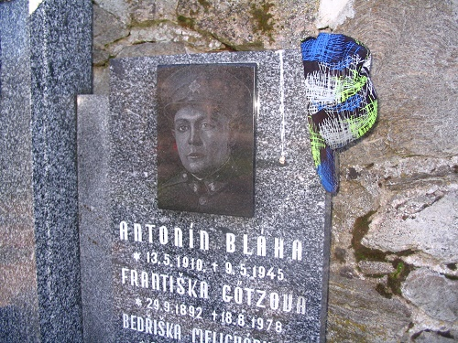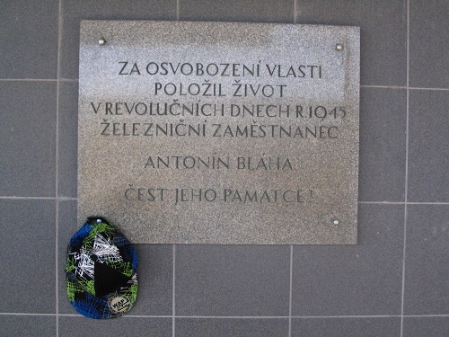

Dále je na místním hřbitově hrob Josef a Novotného s nápisem : JOSEF NOVOTNÝ
POŠTOVNÍ PODÚŘEDNÍK , *7.12.1898, ZAHYNUL TRAGICKY DNE 9.5.1945

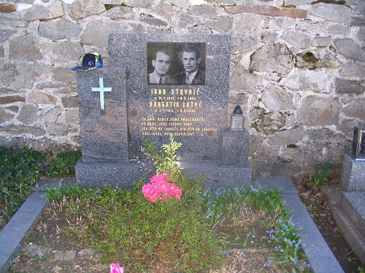
Kousek vedle je hrob
vojáků Rudé armády s nápisem:
IVAN STRYNIČ *26.2.1915. +9.5.1945.
DRAGUTIN KATYČ *1.7.1911. +9.5.1945.
ZA VAŠI VLAST JSME PADLI, BRATŘI,
VE VAŠÍ ZEMI CHCEME SPAT,
JEN VÍTR OD LOVREČE, ACH,
VÍTR OD JADRANU NÁS,
JUNÁK BUDE VZPOMÍNAT.

Hned sousedící pomník je
vojáků Rudé armády.
VASIL SADOVĚNKO
+25.5.1945 VE STÁŘÍ 35 R.
A. A. ZAVRODSKÝ
+13.5.1945 VE STÁŘÍ 22 R.
VOJÍN RUDÉ ARMÁDY
+6.6.1945 VE STÁŘÍ 25 R.
„VY ZA OBĚŤ JSTE PADLI V KRUTÉM BOJI…“
VORONĚŽ SSSR 6.11.1967

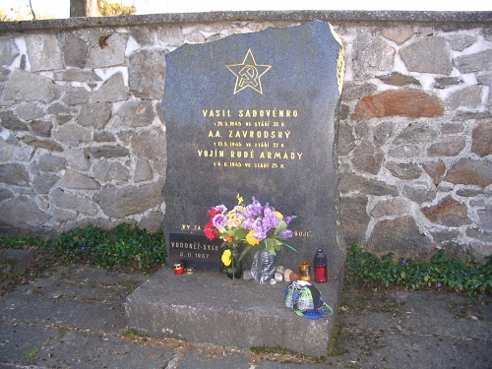

Pomník Roberta Krejčího (1896-1945) se nachází u Pilské vodní nádrže. Robert Krejčí pocházel z Polničky. V I. světové válce byl ruským legionářem, sloužil u 12. zeměbraneckého pěšího pluku. Byl zajat 4.6.1916, Kolky. Do ČS legií v Rusku se přihlásil v Balašov Saratov, zařazen 25.3.1918 jako vojín k 5. střeleckému pluku. Do vlasti se vrátil 14.8.1920 jako svobodník 2. mun. divize. Ani za II. světové války nezůstal nečinný, ale účastnil se partyzánských akcí. Padl v těchto místech až 9.5.1945, den po oficiálním konci II. světové války. Bylo mu 49 let.
Nápis na pomníku: ZDE POLOŽIL ŽIVOT PŘI OBRANĚ VLASTI DNE 9.5.1945,
VE STÁŘÍ 49. ROKŮ RUSKÝ LEGIONÁŘ A PARTYZÁN ROBERT KREJČÍ Z POLNIČKY. ČEST PAMÁTCE JEHO.

Tak památek a připomínek války jsme u nás našli dost, ale jsem rád, že jsme to nemuseli nezažít. Nikdo z nás, si určitě neumí představit, jaká hrůza to byla. Tehdy lidé žili v neustálém strachu z udavačů a báli se mluvit. U každého rozhlasového přijímače tehdy bylo napsáno, že se zapovídá trestem káznice nebo smrti poslouchat nepovolené stanice. Jsme rád, že dneska si můžu poslouchat, co chci ☺.

L. Jaroš

